

上尾市立尾山台小学校保健室

ほけんだより（家庭数配付）

令和６年　１０月１０日　No．６

えがお



**１０の「をにしよう」です。**

　のががり、とのがきいです。をしてごしましょう。1010は「のデー」です。１０というを９０させるととまゆげにえることにちなんでされました。、メーカー（）ニデックによるのを～でしました。「デジタルとのな」をテーマににいについてしました。

　　　　　　　　　　　　　【のクイズ】　のはくらい？

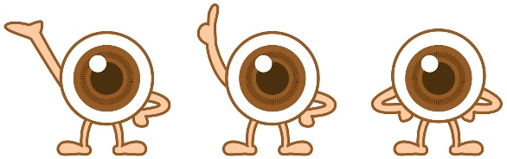　　　　　　　　　　　　　　①　１

　　　　　　　　　　　　　　②　１０

　　　　　　　　　　　　　　③　５００

☆のをのはだけとのをろう！

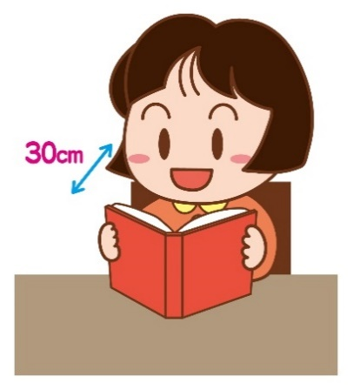がえづらくなる「」のが、、でえています。

　ののためにできることからやってみましょう。

* をしてやをから３０㎝してよう。
* ３０に１は、２０をてをませよう。
* がかないように、よくまばたきをしよう。
* でを。でごすとになりにくいとわれているよ。
* る１は、デジタルをないようにしよう。ブルーライトのをがだとしてなってしまうよ。
* をしっかりとろう！（ちすっきり）にも、（アップ）にも、（がされて、ことがどんどんえられる）にも、いことがあるよ。

＊のクイズの　のは

【のについてろう】　～の～

＜３年生＞

・１番、目の授業でびっくりしたのは、ダチョウの視力がとてもよく２５なのが、びっくりしました。

・目が、かわかないようにまばたきをするのが大事だと思いました。

・前までは、ゲームをしたらねむくなると思っていたけれど、ねむれなくなることが分かりました。

＜４年生＞

・デジタル機器を３０分見たら、６ｍ以上はなれたところを見る事が分かりました。

・本などを読むときも３０㎝くらいはなれて読むように気を付けたいです。また、なるべく外に出て視力低下を防ぎたいです。

・３０㎝はなして本を読んだり、ゲームをしたりします。ゲームを使う時間をあらためて決めようと思います。今日学んだことを家族にも伝えて、自分の目を守りたいです。目が悪くなったりしないよう自分が大人になっても守ろうと思います。

＜５年生＞

・今まで９時間以上寝ていないので、早く寝て９時間以上は、寝たいです。眠る１時間前にスマホやタブレットを見ないでよく寝られるようにしたいと思いました。

・自分は、デジタル機器をギリギリまで見てしまうので１時間前には、やめたいです。家族と話してルールを決めたいです。３０分タイマーをつけ、タイマーがなったら遠くを見て目を休めたいです。

＜６年生＞

・私の生活で見直すことがいっぱいあることに気付きました。例えば、３０㎝以上はなれて見ること、３０分に１回は、２０秒間目を休けいさせることです。これからは、気を付けて生活したいです。

・私は、視力が悪くなってきたので、今日学んだことを生かして、３０㎝以上はなれて見たり、眠る１時間前には、タブレットを見ないで本を読んだり、ストレッチをしたりゆっくりしようと思います。

・「目は、一生もの」という言葉が強く心に残っています。これから積極的にブルーライトの光をカットするメガネをつけたり目の休けいをとったりしながらデジタル機器と上手に付き合いたいと思いました。

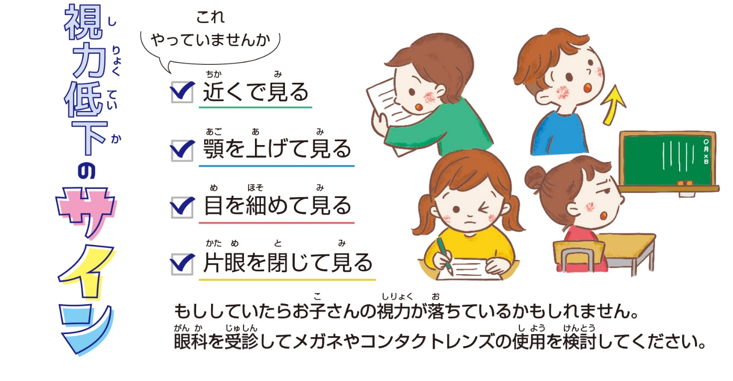

たくさんあてはまるは、がにくくなっているかもしれません。をしてみましょう。